*1.1*编写目的

确认工作以及工作完成进度

*1.2*背景

说明：

*a．*能力规范文稿管理系统

*b．*本项目由于学军老师提出，由陈康、屈成鑫、贾文凯、吴鹏飞、原润和开发

*c．*该软件系统未与其他系统或其他机构有基本的相互来往关系。

*1.3*定义

列出本文件中用到的专门术语的定义和外文首字母组词的原词组。

*1.4*参考资料

列出用得着的参考资料，如：

*a．*本项目的经核准的计划任务书或合同、上级机关的批文；

*b．*属于本项目的其他已发表的文件；

*c．*本文件中各处引用的文件、资料、包括所要用到的软件开发标准。 列出这些文件资料的标题、文件编号、发表日期和出版单位，说明能够得到这些文件资料的来源。

*2*任务概述

*2.1*目标

叙述该项软件开发的意图、应用目标、作用范围以及其他应向读者说明的有关该软件开发的背景材料。解释被开发软件与其他有关软件之间的关系。如果本软件产品是一项独立的软件，而且全部内容自含，则说明这一点。如果所定义的产品是一个更大的系统的一个组成部分，则应说明本产品与该系统中其他各组成部分之间的关系，为此可使用一张方框图来说明该系统的组成和本产品同其他各部分的联系和接口。*|*

*2.2*用户的特点

列出本软件的最终用户的特点，充分说明操作人员、维护人员的教育水平和技术专长，以及本软件的预期使甩频度。这些是软件设计工作的重要约束

*2.3*假定和约束

列出进行本软件开发工作的假定和约束，例如经费限制、开发期限等。

*3*需求规定

*3.1*对功能的规定

用列表的方式（例如*IPO*表即输入、处理、输出表的形式），逐项定量和定性地叙述对软件所提出的功能要求，说明输入什么量、经怎样的处理、得到什么输出，说明软件应支持的终端数和应支持的并行操作的用户数。

*3.2*对性能的规定

*3.2.1*精度

说明对该软件的输入、输出数据精度的要求，可能包括传输过程中的精度。

*3.2.2*时间特性要求

说明对于该软件的时间特性要求，如对：

*a．*响应时间；

*b．*更新处理时间；

*c．*数据的转换和传送时间；

*d．*解题时间；等的要求。

*3.2.3*灵活性

说明对该软件的灵活性的要求，即当需求发生某些变化时，该软件对这些变化的适应能力，如：

*a．*操作方式上的变化；

*b．*运行环境的变化；

*c．*同其他软件的接口的变化；

*d．*精度和有效时限的变化；

*e．*计划的变化或改进。

对于为了提供这些灵活性而进行的专门设计的部分应该加以标明。

*3.3*输人输出要求

解释各输入输出数据类型，并逐项说明其媒体、格式、数值范围、精度等。对软件的数据输出及必须标明的控制输出量进行解释并举例，包括对硬拷贝报告（正常结果输出、状态输出及异常输出）以及图形或显示报告的描述。

*3.4*数据管理能力要求

说明需要管理的文卷和记录的个数、表和文卷的大小规模，要按可预见的增长对数据及其分量的存储要求作出估算。

*3.5*故障处理要求

列出可能的软件、硬件故障以及对各项性能而言所产生的后果和对故障处理的要求。

*3.6*其他专门要求

如用户单位对安全保密的要求，对使用方便的要求，对可维护性、可补充性、易读性、可靠性、运行环境可转换性的特殊要求等。

*4*运行环境规定

*4.1*设备

列出运行该软件所需要的硬设备。说明其中的新型设备及其专门功能，包括：

*a．*处理器型号及内存容量；

*b．*外存容量、联机或脱机、媒体及其存储格式，设备的型号及数量；

*c．*输入及输出设备的型号和数量，联机或脱机；

*d．*数据通信设备的型号和数量；

*e．*功能键及其他专用硬件

*4.2*支持软件

列出支持软件*,*包括要用到的操作系统、编译（或汇编）程序、测试支持软件等。

*4.3*接口

说明该软件同其他软件之间的接口、数据通信协议等。

*4.4*控制

说明控制该软件的运行的方法和控制信号，并说明这些控制信号的来源。

1. 获取系统用户信息

用户类别 描述

管理人员 管理系统（审核），同时有写者的功能

写作人员（简称写者） 提案查询、提案编制、规范查询、规范编制、信息维护

2. 进行需求获取

来自于教师所给实例ppt

需求01：该系统应具备登录及注册功能。 操作根据用户名和密码进行登录，非会员点击注册按钮填写入会申请，等待管理者审核。此界面可以对已有的规范列表通过点击进行查看。

其中，注册人的姓名、性别、出生日期以及联系方式，所属行业分会，所属专委会是必填信息。必须要填写完整才可以允许进行注册的申请操作。

在注册信息中，推荐人部分不是必填项。但如果具有推荐人，将能够提高注册申请的成功性。

如果是已经完成注册申请并通过管理人员验证的用户，将可以通过首页登录区域直接进行登录操作。

对于可以登录的人员，主要分为两种类型，分别是管理人员（也包含写作功能）以及写作人员（简称写者）。

需求02：

写者功能包括提案查询、提案编制、规范查询、规范编制、信息维护等。

（1）提案查询页面示例如下：

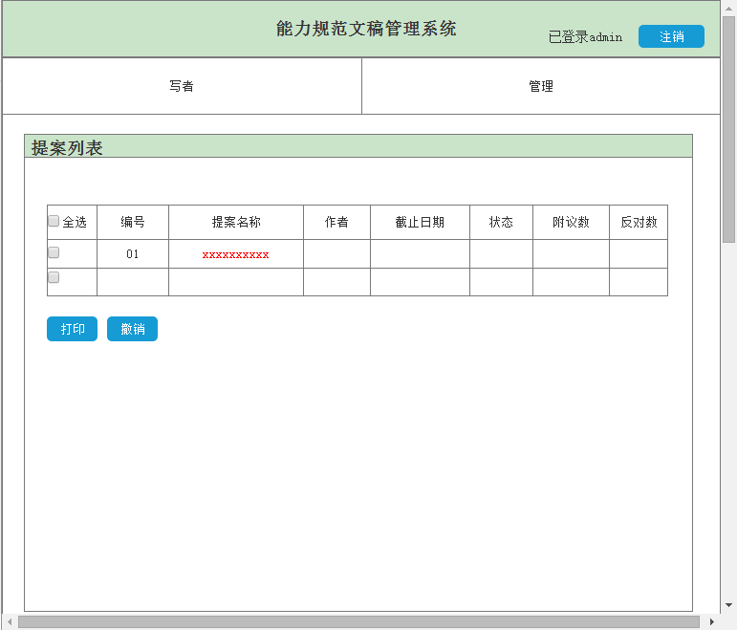

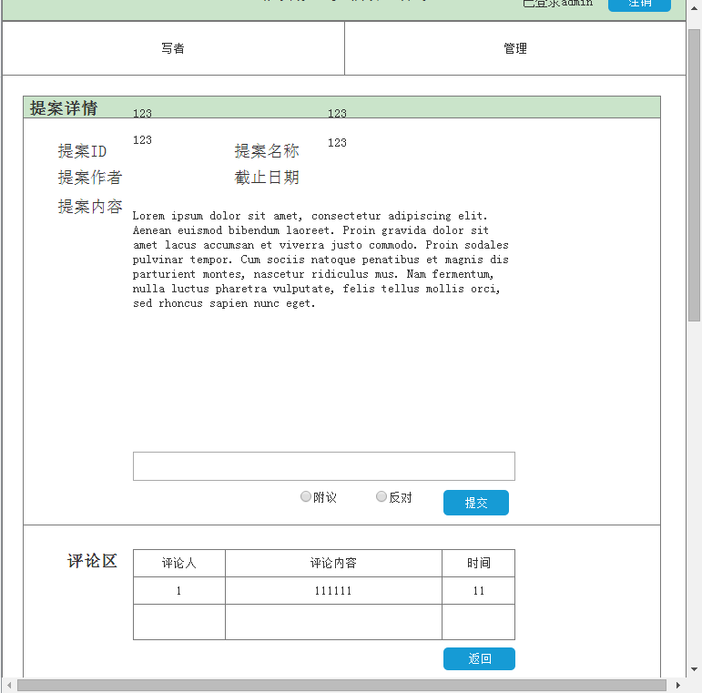

（2）提案编制如下所示

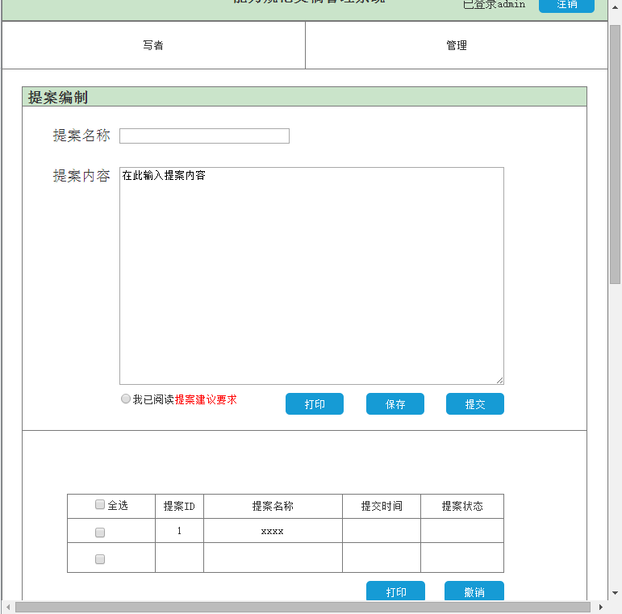

3.定义需求

3-1定义业务需求

SF1：非会员注册功能

SF2：会员登录功能

SF3: 管理员功能

SF4：写者功能

3-2定义用户需求

SF1：非会员注册功能

UR1.1：系统应该允许非会员进行注册申请，填入注册信息

SF2：会员登录功能

UR2.1：系统应该允许会员进行登录操作

SF3：管理员功能

UR3.1：系统应该允许管理员审批非会员注册申请

UR3.2：系统应该允许管理员查看、修改、删除会员个人信息

UR3.3：系统应该允许管理员拥有写者功能

SF4：写者功能

UR4.1：系统应该允许写者提案查询

UR4.2：系统应该允许写者提案编制

UR4.3：系统应该允许写者规范查询

UR4.4: 系统应该允许写者规范编制

UR4.5: 系统应该允许写者信息维护

3-3定义系统需求

UR3.1：系统应该允许管理员审批非会员注册申请

SR3.1.1：在接到管理员的请求后，系统应该为管理员提供所有非会员注册申请

SR3.1.2：在管理员点击某一注册申请时，系统应该为管理员提供该申请的详细信息

SR3.1.3：在管理员选择处理方式后（通过或拒绝），系统应该对此注册申请进行操作（纳入或删除）

UR3.2：系统应该允许管理员查看、修改、删除会员个人信息（附加）

SR3.2.1：在接到管理员的请求后，系统应该为管理员提供所有会员的个人信息

SR3.2.2：在管理员输入会员的客户编号时，系统要提供该会员的个人信息

SR3.2.3：在接到管理员的请求后，系统应该接受并保存管理员对会员个人信息的修改

SR3.2.4：在接到管理员的请求后，系统应该接受管理员对会员个人信息的删除

UR3.3：系统应该允许管理员拥有写者功能

（在写者功能中给出）

UR4.1：系统应该允许写者提案查询

SR4.1.1：在接到写者的请求后，系统应该为写者提供所有提案信息，可选择进行打印

SR4.1.2：在写者点击某一提案时，系统要提供该提案详细信息

SR4.1.3：写者可以选择对该提案附议或反对

SR4.1.4：写者可以对该提案进行评论

SR4.1.5：在写者点击提交按钮时，系统要提交此时的投票信息和评论

UR4.2：系统应该允许写者提案编制

SR4.2.1：在接到写者的请求后，系统应该为写者提供文本框，用户可输入提案名称，及具体的提案内容，可选择进行打印

SR4.2.2：在写者点击保存时，系统要在下部展示区显示已写提案基本信息(ID 名称 时间 状态)

SR4.2.3：写者可以通过在显示区选择提案进行撤销删除

SR4.2.4：在写者点击提交时，将展示区已保存的提案提交至数据库中

UR4.3：系统应该允许写者规范查询

SR4.3.1：在接到写者的请求后，系统应该为写者提供所有规范

SR4.3.2：在写者点击某一规范时，系统要提供该规范详细信息

UR4.4: 系统应该允许写者规范编制（可能属于管理员）

SR4.4.1：在接到写者的请求后，系统应该为写者提供所有规范

SR4.4.2：在写者点击某一规范时，系统要提供该规范详细信息

SR4.4.3：在写者点击保存修改时，系统要保存该规范新修改后的内容

UR4.5: 系统应该允许写者信息维护

SR4.5.1：在接到写者的请求后，系统应该询问修改个人信息或提案信息

SR4.5.2：在写者点击个人信息时，系统要提供该会员个人信息

SR4.5.3：在写者点击保存修改时，系统要保存该会员个人信息新修改后的内容

SR4.5.4：在写者点击提案信息时，系统要提供该会员提案信息

SR4.5.5：在写者点击保存修改时，系统要保存该会员提案信息新修改后的内容

以下为需求具体分析

登录：

      需要用户类和文章类

      用户类分为 姓名类 性别类（选择） 出生日期类（选择）家庭住址 联系方式（char） 推荐人 行业分会（选择） 专委会（选择）

信息类：检查注册人的姓名的密码

      文章类 分为规划类和提案类

      规划类有 文章名字 文章ID  文章提交日期 文章创建者姓名 文章内容

提案查询：

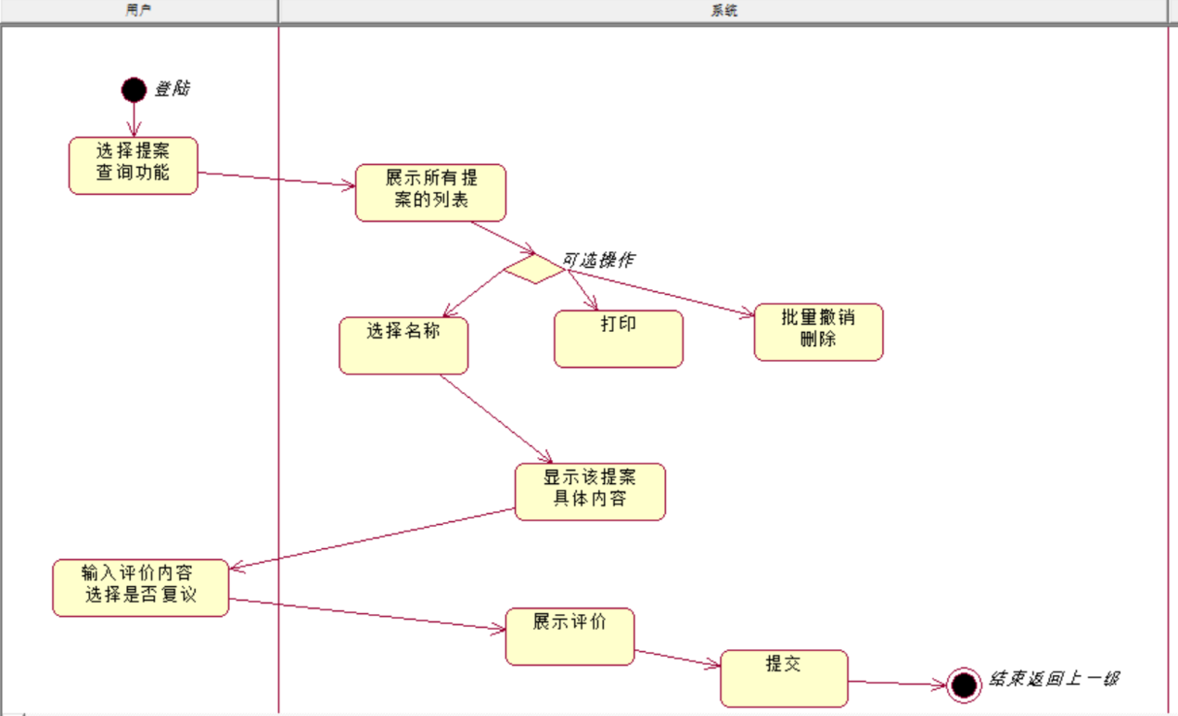

Class Proposal

{

Int P_ID

String name

String author

java.util.Date Close_time

bool status

int agree_num

int disagree_num

}

Class Proposal_inqiery

{

Show() //调取数据库中的提案数据。

ChooseLine() //选择需要被操作的行

Print() //打印被选中的行

Delete() //删除被选中的行

Click_name() //点击某一提案行中的提案名称

Show_detail() //显示改行具体提案信息（详细文本）

Comment() //写评价

Evaluate() //选择 附议or反对

show_comment() //展示评价的基本信息（表格）

}

规范编制：

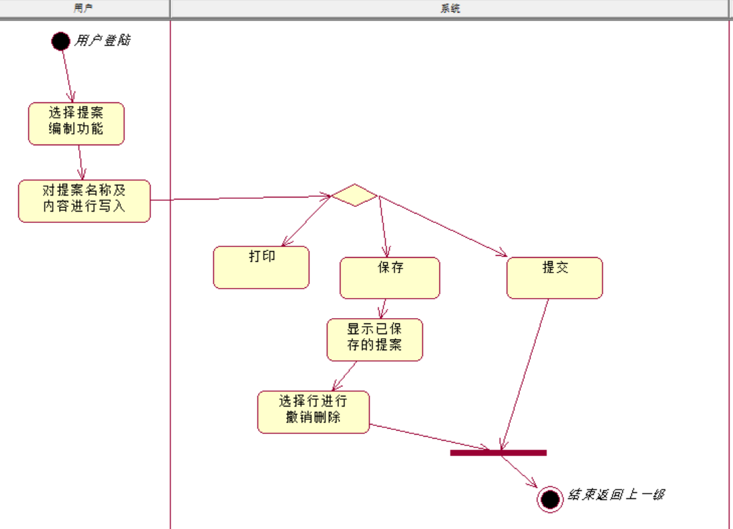

Class P_status //用来存储已编辑且保存的信息

{

Int P_ID

String P_name

java.util.Date SubTime

bool P_status

}

Class Proposal_ edit

{

String PName

String PContent

bool read

Print() //打印当前页面

Save() //保存文档

Submission() //提交已经保存的文档

Show_list() //展示提案状态列表，并选择

Delete_list() //删除该行

Print_list() // 打印该行

}

规范查询：

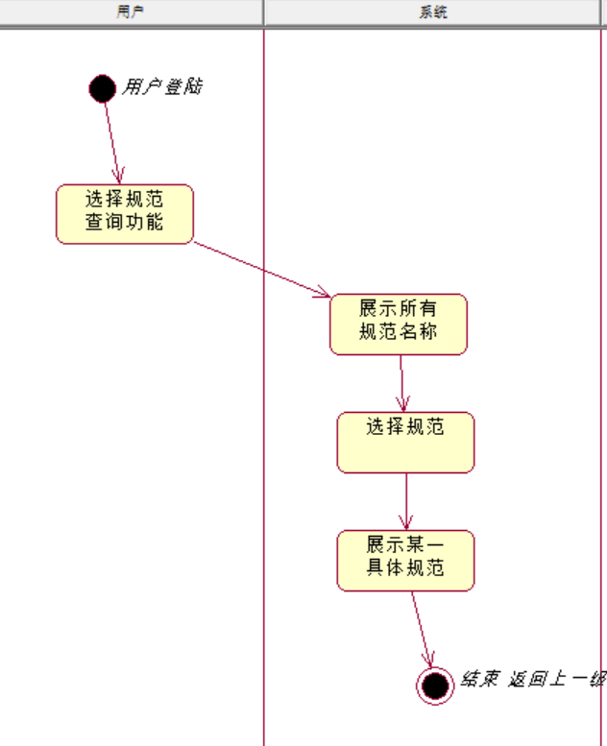

Class Standard_ inqiery //该功能在 选择功能中出现，在登陆界面下部直接显示

{

Show_ Standard_()

Choose Standard() // 通过点击题目 进入选择规范

Show_Sta_details() //展示某一具体的规范（文本）

}

规范编制：

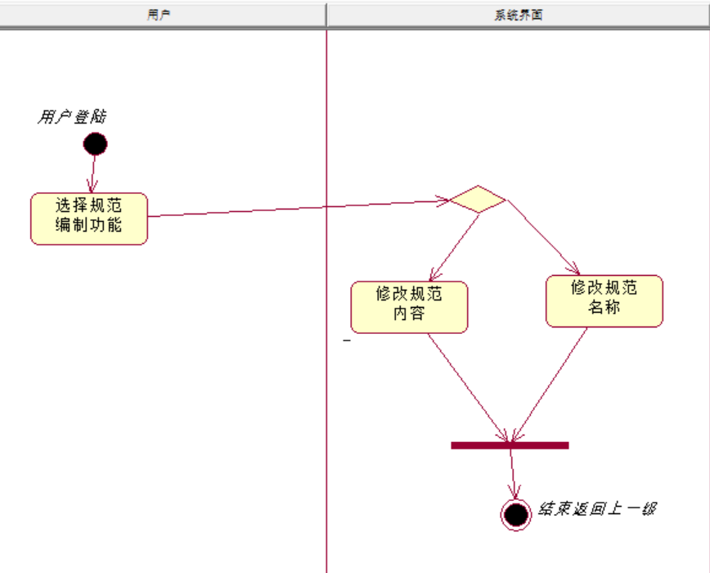

Class Standard_edit 继承Standard_ inqiery

{

Change_name() //修改规范名字

Change_ content() //修改内容

}

信息维护：

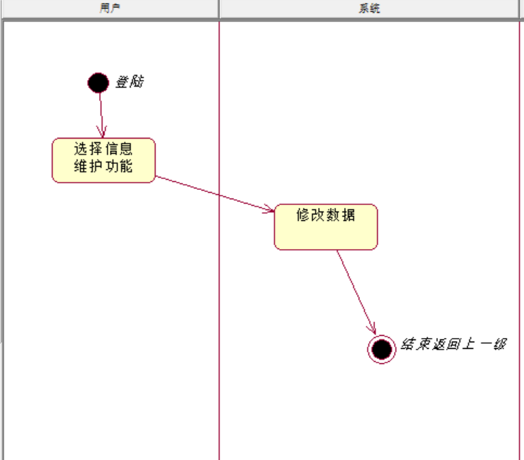

Class Maintain

{

Modify() //直接修改数据库中的数据

}

注册：

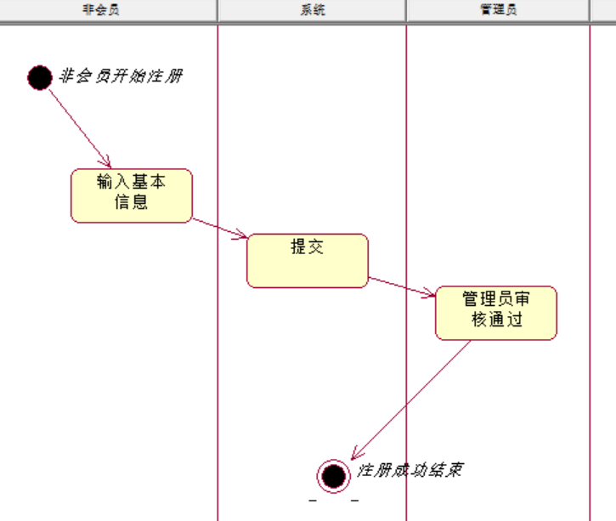

注册人必须给出姓名、性别、出生日期、联系方式、行业分会和专委会

行业分会和专委会需要从下拉菜单中选择

可选信息为家庭住址、推荐人

注册信息类：收集注册人信息

class registInformation

String name

String sex

java.util.Date birthdate

String homeAddress

String contactInfor

String referees

String IndustryBranch

String specialCommittee